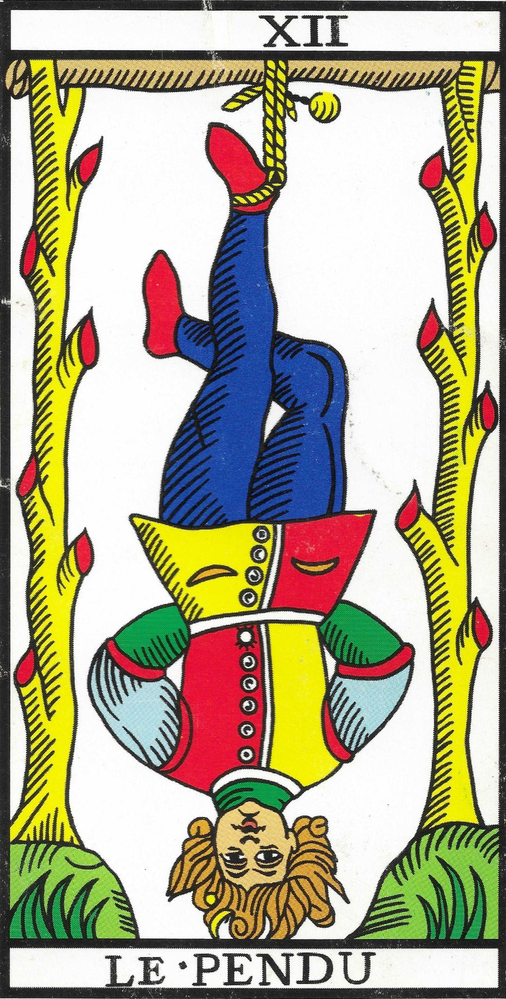
Verbo
Io vedo diversamente

Armonia
Originalità, apprendimento dall’esperienza,
capacità di unire cielo e terra

Disarmonia
Per il bisogno di essere amato, tradisce se stesso

Descrizione
Il suo motto è:
“Non cose diverse con gli stessi occhi, ma le stesse cose con occhi diversi.”
L’Appeso pensa in modo diverso dal gruppo, offre se stesso, si fa sacro, liberandosi dalla logica del sacrificio.
Rappresenta la meditazione, il raccoglimento interiore, il sacrificio inteso come farsi sacro.
Simbolo della preghiera, riceve forza dalle profondità interiori.
L’orecchio sinistro — non visibile nell’immagine — è rivolto all’ascolto interiore.
I due alberi accanto a lui rappresentano la genealogia, materna e paterna.

Conflitto
- Per paura di non essere accettato, si sacrifica.
- Per il 12 l’unica cosa davvero importante è la realtà, mentre per gli altri conta la verità.
- Ci sono molte verità, ma una sola realtà: se è in conflitto, smette di vederla.
- Aspetta che le cose accadano, confondendo il non agire e il non fare con il lasciar fare del numero 11.

Talento
- Farsi sacro, sacralizzare se stesso.
- ll 12 è se stesso solo nel suo mondo interiore, vede tutto diversamente dagli altri.
- Gli accadono e compie cose in modo unico, soprattutto quando ascolta i propri desideri autentici.
- Non si sforza di pensare diversamente: è la realtà stessa che gli arriva diversa, mai normale.
- È capace di vedere le cose come sono e agire di conseguenza, ma se lascia parlare la mente ha paura del rifiuto.
- Molto attivo, provoca cambiamenti continui.
- Meditativo — più del 9 — ha bisogno di momenti di solitudine per ritrovare il contatto con sé stesso e trovare soluzioni alternative.
- Richiede tempo per elaborare e riflettere.
- Il 12 è chiaro, mai ambiguo (se lo è, è segno di conflitto).

Genealogia
- Sangue: conflitto di appartenenza al clan
- Nascite podaliche
- Memorie di sacrificio familiare
- Cordone ombelicale intorno al collo
- Stomaco e duodeno: sensazione di incomprensione
- Osso sacro: svalutazione, sacrificio
- Sclerosi

Domande
- In cosa mi sento sacrificato?
- Cosa mi impedisce di vedere le cose in modo chiaro?
- Al servizio di chi o di cosa mi metto?
- In cosa perdo denaro?
- Com’è andata la mia gestazione?

